Hayat Yayınları Tanıtım Bülteni
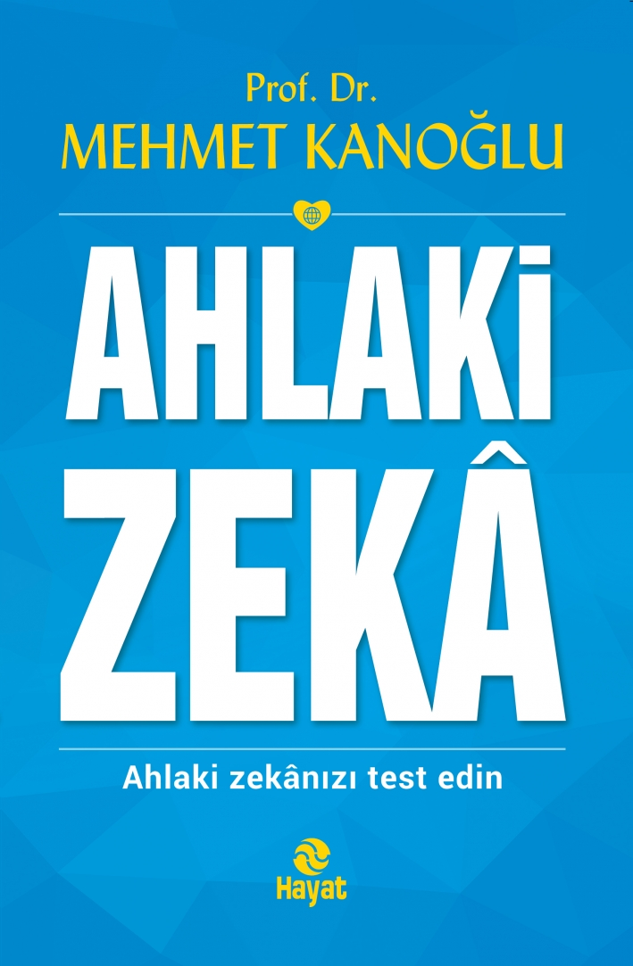 | Eser Adı: AHLAKİ ZEKÂ  Yazar Adı: Prof. Dr. Mehmet Kanoğlu  Cilt Bilgisi:  Kitap Dili: Türkçe  İç Sayfa: HOLMEN SB 65  Kapak: BRISTOL 230  Selefon Türü: MAT SELEFON  Basım Tarihi: 2024  Sayfa Sayısı: 288  Kitap Boyutları: 13,5 X 21 mm  ISBN No: 9786051512808  Etiket Fiyatı: 350,00 TL
Kitap Tanıtım Yazısı : (Arka Kapak)

Ahlaki zekâ prensipleri yaşanmış olay ve örneklerle desteklenmiş ve karşımıza hikâye tadında rahatça okunan bir eser çıkmış.Mehmet Ali Bulut
“Ahlaki Zekâ” değerler eğitiminin okuması kolay ve eğlenceli bir hali.“Ahlaki Zekâ” erdemli ve isabetli davranışların nasihate dayalı format yerine insan vicdanı ve zekâsının bir gereği olarak takdim edilebileceğini gösteriyor.Prof. Dr. Yunus Çengel“Ahlaki Zekâ” içerik ve konu itibariyle günümüz Türkiye’sinin kanayan yarasına merhem olabilecek nitelikte. Eğitim sisteminin çarpıklığı ve kişisel gelişim furyasının bencilliğine karşı nasıl bir tavır takınılması gerektiğini anlatıyor. Bir nevi örnek insan portresi çiziyor bizlere. Konuların eleştirel olması ve kültürel değerlerimizin ekseninde dönmesi itibariyle Türk insanının kolayca benimseyebileceği bir kitap. NLP rüzgârına karşı güçlü bir kalkan niteliğinde.Muhammed Enes BayrakYazar, ilk Türkçe kitabıyla hedefi on ikiden vurmuş. Sade anlatımıyla, günlük örnekleriyle, tespit ve analizleriyle ihtiyacımız olan konuları isabetle dikkatimize sunmuş.Uğur Canbolat
Kitabın detay sayfasına buradan ulaşabilirsiniz :
https://hayatyayinlari.com/kitaplar/prof-dr-mehmet-kanoglu-ahlaki-zek-1106.html
Hayat Yayınları



